大学訪問申込書（教員用）

学 校 名 |  |  |  |  | 高等学校
住 所 | 〒
担当者氏名 |  |  |  | 職名
連 絡 先 | TEL |  |  | FAX
※連絡先は学校が一般に公開しているものを記入してください |  |  |  | E-mail

希望来学日 |  |  | 年 |  |  |  | 月 |  |  |  |  | 日 | （ ）
希望時間 | 午前 ・ 午後 |  |  |  |  |  | 時 |  |  | 分 |  | ～ |  | 時 |  | 分
来学人数 |  | 名 |  | 来学者氏名
説明希望学部 | □経済学部 □地域政策学部 |  |  |  |  |  |  |  |  |  | （□内を黒塗りまたはレ点で）
本学対応者 | 広報チーム職員がご説明いたします。
説明項目
（この項目に沿ってできる限り対応させていただきます）
その他

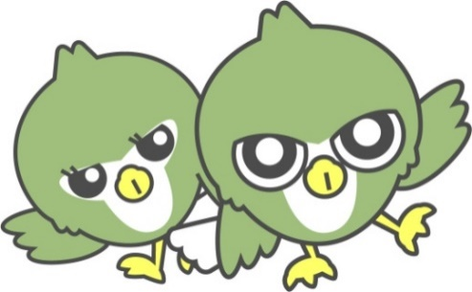
高 崎 経 済 大 学
住所 | ： | 〒370-0801群馬県高崎市上並榎町1300
TEL | ： | 027-344-6265 FAX：027-344-7892
E-MAIL | ： | kouhou@tcue.ac.jp
HP | ： | http://www.tcue.ac.jp
担当 | ： | 入試広報グループ広報チーム

